Obszary i obiekty chronione
1. Zamaluj na czerwono okienka przy informacjach dotyczących parków narodowych, na żółto – przy informacjach dotyczących rezerwatów przyrody, a na zielono – informacjach dotyczących parków krajobrazowych.
□ Tworzy się je na obszarach liczących co najmniej 1000 hektarów.
□ Ich powierzchnia jest niekiedy większa niż powierzchnia parków narodowych.
□ W Polsce istnieją obecnie 23 obiekty tego typu.
□ Chronią wyjątkowo cenne elementy przyrody, na przykład rzadkie gatunki roślin.
□ Obejmują na ogół znacznie mniejsze tereny niż parki narodowe.
□ Można w nich uprawiać rośliny, hodować bydło i zakładać stawy rybne.

2. Porównaj poniższą mapę z mapą zamieszczoną w podręczniku (s. 157). Zapisz nazwy 10 wybranych parków narodowych oznaczonych podanymi liczbami. Dla ułatwienia używaj skrótu PN dla zwrotu Park Narodowy.

3. Na obszarach chronionych obowiązują ściśle określone zasady zachowania. Napisz, co oznaczają poniższe znaki.
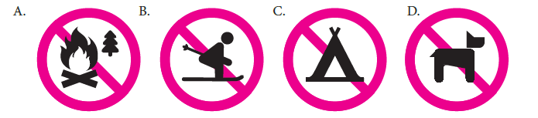

A. …………………………………………………………………………
B. …………………………………………………………………………
C. …………………………………………………………………………
D. …………………………………………………………………………

4. Uzupełnij schemat. Napisz, na czym polega ścisła ochrona przyrody, a na czym – ochrona czynna.
Ochrona przyrody
Ochrona ścisła
Ochrona czynna

5. Podaj nazwę obszaru chronionego znajdującego się w twojej okolicy. ………………………………………………………

